

Государственное бюджетное образовательное учреждение

Среднего профессионального образования

«Армавирский медицинский колледж»

министерства здравоохранения Краснодарского края

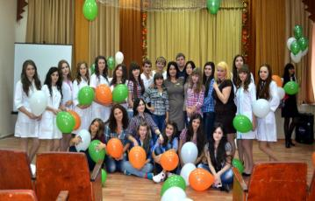

**Методическая разработка**

**коллективного творческого дела**

**«С любовью к вам, учителя»**

***Дата проведения: 06.10.13г.***

***Количество участников: 47 человек.***

***Планируемое количество зрителей: 230 человек.***

***Место проведения: Актовый зал АМК.***

***Составлена педагогом-организатором Пашаян С.Р.***

***2013год***



***Участники мероприятия***

|  |  |
| --- | --- |
| **Фамилия, имя** | **Содержание работы** |
| ***Мендрух Наталья*** | ***Подбор материала для создания сценария*** |
| ***Шхагошев Роман*** | ***Съемка видеоролика «Любимые фразы учителей»*** |
| ***Курумбаев Даут***  ***Омельяненко Артем*** | ***Постановка театральных зарисовок*** |
| ***Макаренко Зарина*** | ***Хореографический номер*** |
| ***Арустамян Владимир*** | ***Музыкальное оформление*** |
| ***Стыцюкова Дарья, Мачулина Наталья***  ***Дзыбова Светлана, Ищанова Карина***  ***Насовец Мария, Демонова Лариса***  ***Кудашева Олеся, Заикина Екатерина***  ***Пеньковская Юлия, Смолиева Ольга***  ***Бабенко Мария, Коренюк Наталья***  ***Папикян Елизавета*** | ***Участие в флешмобе*** |
| ***Гурова Лилия, Морозова Оксана***  ***Арустамян Мэри, Безбожная Анастасия***  ***Мотуз Кристина, Кочарян Яна***  ***Переверзева Анастасия, Плотникова Елена***  ***Матарыко Наталья, Корниенко Елизавета***  ***Шейко Евгения*** | ***Вокальное исполнение*** |

***Цели КТД:***

1. ***Воспитание уважения к профессии педагога.***
2. ***Улучшение качества общения и взаимопонимания между преподавателями и студентами.***
3. ***Коррекция коммуникативных и поведенческих навыков у студентов.***
4. ***Развитие творческих способностей у студентов.***
5. ***Обмен опыта проведения КТД классным руководителям.***

***Задачи:***

1. ***Обнажить тонкости нелегкой профессии, поближе познакомить студентов с работой преподавателя.***
2. ***Приобщить учащихся к проектной деятельности по поиску, переработке, оформлению и представлению информации.***

***Оборудование:***

1. ***Компьютер***
2. ***Мультимедийный проектор***
3. ***Музыкальная аппаратура***
4. ***Фотоаппарат***

***Информационное обеспечение:***

1. ***Презентация***
2. ***Видеоролик***

***Ответственный за проведение мероприятия: Пашаян С. Р.***



***План подготовки:***

|  |  |
| --- | --- |
| ***Содержание работы*** | ***Ответственные*** |
| ***Подбор литературы*** | ***Мендрух Наталья*** |
| ***Подбор музыкальный произведений*** | ***Арустамян Владимир*** |
| ***Подготовка и подбор танцевальных произведений*** | ***Стыцюкова Дарья*** |
| ***Создание сценария и подготовка участников*** | ***Гурова Лилия, Мендрух Наталья*** |
| ***Создание видеоролика*** | ***Шхагошев Роман, преподаватели АМК,*** |
| ***Техническое обеспечение*** | ***Арустамян Владимир*** |
| ***Фотосъемка*** | ***Грабаренко Марина*** |
| ***Приобретение подарков*** | ***Студенты группы 4СВ*** |
| ***Оформление зала*** | ***Студенты группы 4СВ*** |





***Сценарий КТД «С любовью к вам, учителя»***

***(В зале играет фоновая музыка, сцена оформлена в зелено-оранжевом цвете: осенние цветы, листва, шары)***

***Ведущий 1:*** Добрый день!

***Ведущий 2:*** Здравствуйте! Позвольте поприветствовать всех собравшихся в этом зале: уважаемых преподавателей, студентов и гостей нашего колледжа. А особенно тепло мы приветствуем ветеранов педагогического труда!

***Ведущий 1:*** Сегодня у нас добрый, замечательный, торжественный день! Весь мир празднует День учителя, а у нас в колледже двойной повод для радости. Мы чествуем дорогих преподавателей и отмечаем очередной день рождения родного учебного заведения! 83 года минуло со дня основания Армавирского медицинского колледжа!

***Ведущий 2:*** Сегодня АМК – это юные лица студентов, это опыт и зрелость администрации, профессионализм, творчество преподавателей, умелые руки и добрые сердца сотрудников. Это красивое здание, современные аудитории и кабинеты.

***Ведущий 1:*** Мы от всего сердца, от всей души поздравляем вас с днем рождения колледжа.

***Ведущий 2:*** Слово для поздравления предоставляется директору Армавирского медицинского колледжа, кандидату медицинских наук, Манукян Давиду Эдуардовичу.

***(Выступление директора)***

***Ведущий 2:* Для вас выступает самая лучезарная студентка АМК Гурова Лилия с песней о колледже**

***Ведущий 1:*** Ни с чем этот праздник несравним,

И все с любовью величают

Вас именем простым -

Учитель! Кто ж его не знает?

***Ведущий 2:*** Пусть будет меньше праздников, чем будней,

Но тот, кто стал учителем, поймет:

Какое счастье быть полезным людям,

Учить Его Величество народ!

***Ведущий 1:*** Нести ему дар мудрости и знанья,

И доброты своей сердечный свет.

Нет на земле ответственней призванья,

Почетнее и радостнее нет!

***Ведущий 2:*** Дорогие наши преподаватели, от лица всего студенчества АМК мы вас хотим поздравить с вашим профессиональным праздником, сказать огромное спасибо за труд, который целиком направлен на наше образование. Хочется пожелать вам здоровья, терпения, внимания, больше радости и позитивных эмоций.

***.Ведущий 1:*** **Мы полагаем, что большая часть педагогического коллектива хотела бы услышать песню «Для тебя» в исполнении Стаса Михайлова, но наша организация бюджетная, так что песню «Для тебя» вам споет Морозова Оксана.**

***Ведущий 2:*** Мы вас берем в свое начало,

Вы - нашей жизни цвет,

И пусть года как свечи тают,

Нам не забыть вас, нет

***Ведущий 1:*** Мы от души вас поздравляем,

Вам отдаем земной поклон,

Вам песни все хорошие поются,

И вместе с вами, словно в унисон,

Сердца студентов безответно бьются.

***Ведущий 2:*** Среди присутствующих в зале много педагогов с солидным стажем. Нам хочется выразить им особую благодарность не только за их профессионализм, но и за огромное терпение и человеческую мудрость.

**Слово для поздравления предоставляется председателю профсоюзной организации АМК Гутеневу Виктору Васильевичу.**

***Ведущий 1:*** Какая фраза больше всего радует сердце студента перед началом нового предмета?

***Ведущий 2:*** Конечно, когда ему скажут, что учитель добрый.

***Ведущий 1:*** Добрые наши учителя, вам от души спасибо, будет вечно земля вашим трудом красива.

***Ведущий 2:*** **Для вас со своим поздравлением выступает Бабаян Ирина с песней « Мой добрый учитель».**

***Ведущий 1:*** Радость и счастье пусть вам встретится,

Пусть вам не встречается зло.

Пусть вам любится, пусть вам верится,

Пусть вам будет на свете тепло.

***Ведущий 2:*** Не смейте забывать учителей!

Они о нас тревожатся и помнят,

И в тишине задумавшихся комнат

Ждут наших возвращений и побед.

***Ведущий 1:*** Им не хватает этих встреч несчастных

И сколько им не минуло бы лет,

Слагается учительское счастье

Из наших ученических побед.

***Ведущий 2:*** Иль в суете, иль попросту из лени

Не пишем, не заходим, не звоним.

Они нас ждут, они следят за нами

И радуются всякий раз за тех,

***Ведущий 1:*** Кто снова где-то выдержал экзамен

На мужество, на честность, на успех.

Не смейте забывать учителей!

Пусть будет жизнь достойна их усилий.

***Ведущий 2:***  Учителями славится Россия.

Ученики приносят славу ей.

***Вместе:***  Не смейте забывать учителей!

***Ведущий 2:*** А для вас еще один подарок, который согреет не только душу, но и сердца, потому что его готовили с любовью наши первачки. Группа 1фА.

**Песня «Мы любим вас, родные ваши лица»**

***Ведущий 1:*** Твореньем рук каждого учителя, вызывающим порой гордость, а порой разочарование, является ученик, или, в данном случае, студент

***Ведущий 2:*** Добросовестный, любящий свое дело, верящий в добро, учитель всегда борется за своего ученика.

***Ведущий 1:*** Студенты старших курсов нашего колледжа с большим чувством ответственности и благодарности отмечают высокий профессионализм наших преподавателей. Поэтому нашим новичкам, студентам первокурсникам, волноваться не стоит. Они попали в хорошие руки.

 ***Ведущий 2:*** **А для вас приготовила музыкальный подарок Макаренко Зарина**.

***Ведущий 2:*** Всем-всем от души - спасибо!

Вечно будет Земля вашим трудом красива!

Наши учителя: сердечное вам спасибо!

***Ведущий 1:*** Говорят, смех продлевает жизнь. Надеюсь, этот ролик продлит вашу жизнь на долгие годы.

**Демонстрируется видеоролик «Любимые фразы учителей» с участием преподавателей АМК.**

***Ведущий 1:*** Дорогие преподаватели! Мы еще раз поздравляем вас с праздником от имени всех наших студентов, просим вас простить нас, взрослых детей, которые иногда позволяют себе некоторые шалости.

***Ведущий 2:*** И сейчас одна из этих шалостей.

**Выступают студенты всех специальностей АМК (флешмоб + театральные зарисовки)**

***В финале флешмоба под музыку выходят все участники праздника, дарят цветы сидящим в зале преподавателям и совместно благодарят их за нелегкий труд.***

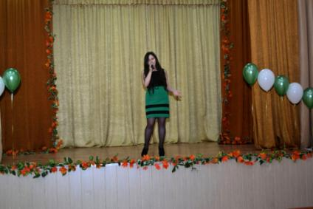



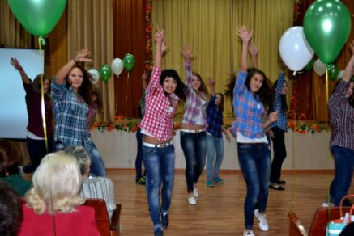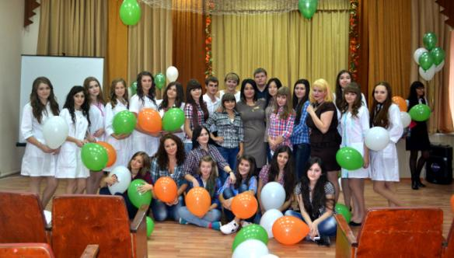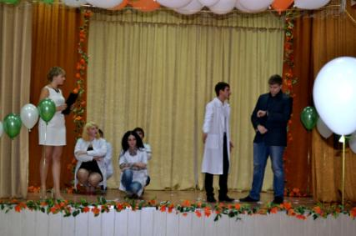я

